在线测评系统用户使用手册

V1.0

在线测评系统

评 审 日 期： 2017年10月19日
目 录
1.导言 3
1.1目的 3
1.2范围 3
1.3缩写说明 3
1.4术语定义 3
1.5引用标准 3
1.6参考资料 4
1.7版本更新信息 4
2.概述 4
3.运行环境 4
4.安装与配置 6
5.操作说明 6
5.1管理端子系统的操作说明 6
5.1.1 登陆管理 6
5.1.2 题库管理 7
5.1.3公告管理 8
5.1.4 评论管理 8
5.1.5天梯管理 9
5.1.6 9
5.2客户端子系统的操作说明 9

1.导言

1.1目的
该文档的目的是描述网上招聘系统项目的用户使用说明，其主要内容包括：
- 运行环境
- 安装与配置
- 操作说明

本文档的预期的读者是：
- 用户

1.2范围
该文档定义了系统提交产品的使用说明，主要描述了产品的操作流程，以及配置说明。

1.3缩写说明
yhw
Yhw（开发小组）的缩写。

JSP
Java Server Page（Java服务器页面）的缩写，一个脚本化的语言。

1.4术语定义
无

1.5引用标准
[1] 《用户使用手册格式标准》

1.6参考资料
无

1.7版本更新信息

本文档的更新记录如表Ｋ－１。

表K-1 版本更新记录
修改编号 | 修改日期 | 修改后版本 | 修改位置 | 修改内容概述
000 | 2017.10.16 | 2.0 | 全部 | 初始发布版本

2.概述
ACM竞赛是目前计算机水平最高的国际大学生程序设计竞赛，同学们程序设计能力的愿望越发强烈，然而人工评测程序必将大大的降低效率。而ACM在线评测系统则是根据竞赛需求而提供的一个培训平台。借助网络这一方便而又有效的平台,可以快速方便地返回评测结果给用户，并且提供了交流的场所，从而起到带动同学们提高计算机编程能力的作用。
而该研究课题——ACM在线测评系统是集程序设计竞赛、竞赛训练、课程实验、平时练习于一身的网上实时提交系统。该系统具有实用性强、安全性好等优点。本文给出了一种网络自动化的程序性能分析评价系统——ACM在线评测系统的实现方案。在线评测系统，用户可以在服务器上选择题目，找到相应的算法，并编码提交，服务器给以评测，用户在此过程中可以训练编程能力，算法等。
项目主要包含七大模块：练习模块、天梯模块、评论模块、用户模块、题库模块、试卷模块，公告模块。
第三章介绍系统的运行环境，第四章介绍系统的安装与配置，第五章介绍系统的操作流程说明。

3.运行环境
系统的运行环境如图K－１，所需的硬件及软件支持环境如下。

1)服务器端的环境要求

硬件环境如下：
- WEB服务器
  - CPU Inter Pentium Ⅲ 1GMHZ以上；512MB 内存；36GB SCSI 硬盘*2；Raid 卡
- 数据库服务器
  - CPU Inter Pentium Ⅲ 1GMHZ以上；512MB 内存；36GB SCSI 硬盘*2；Raid卡
软件环境如下：
    - 操作系统：Windows 2000
    - 数据库：myssql
    - 开发工具包：JDK
    - WEB服务器：Tomcat
    - 浏览器：IE6.0

2)客户端的环境要求

硬件环境如下：
- CPU：P3以上。
- 内存：256M以上。
- 硬盘：20G以上。
- 分辨率：推荐使用1024*768像素

软件环境如下：
- 操作系统：Microsoft windows2000 professional、Microsoft window2000 server、Microsoft windowXP Professional任选其一。
- 浏览器：Microsoft IE6.0或以上版本。

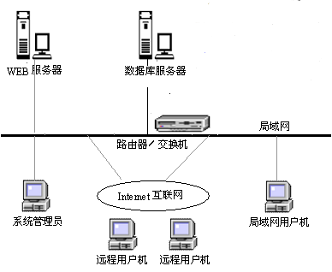

图Ｋ－１：系统运行环境

4.安装与配置

系统安装配置步骤如下:
- 安装Tomcat在服务器上,
- 设置Tomcat服务器的部署目录,
- 将打包的程序/文件安装在指定目录下:
- 配置Tomcat服务器,
- 安装MYSQL数据库在数据库服务器上,
- 配置MYSQL数据库服务器,
- 初始化数据库中的数据,运行脚本文件,
- 系统管理员以用户名Adm,密码 Adm登陆系统，进入用户管理设置用户以及每个用户的权限。

5.操作说明
本章分节详细描述系统的使用方法。具体应包含系统功能菜单的各项指令说明。同时附加以图示。我们分客户端和管理端两个部分介绍操作说明：

5.1管理端子系统的操作说明

管理端的操作流程如下：
登陆 ->如果为管理员则在首页会有进入后台按钮->点击按钮进入到后台界面
后台分好几个模块，公告管理，评论管理，题目管理分别可对其进入增删改查
下面详细介绍这几大模块的操作功能。

5.1.1 登陆管理

所有的管理端用户都通过登陆界面进入管理系统,如图K-2,登陆者通过输入用户名、密码进入,如果用户名、密码正确可以进入,否则无权进入,同时系统根据登陆者的权限提供具有相应功能的界面。
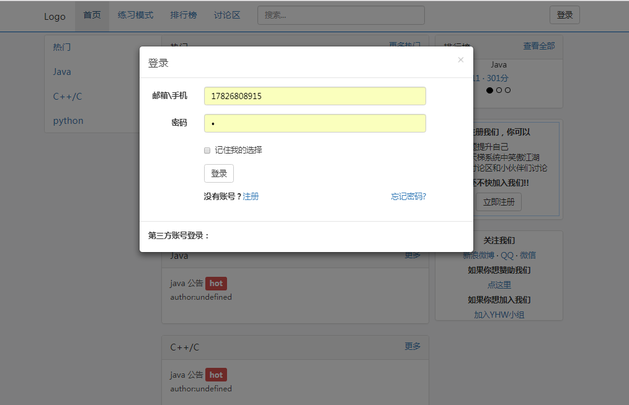
图K-2: 登录界面

5.1.2 题库管理
点击系统界面左侧栏目中的“题库管理”图标进入题库管理页面如图K-３，题库管理提供对知识数据库的增加、查询、编辑、删除等操作。

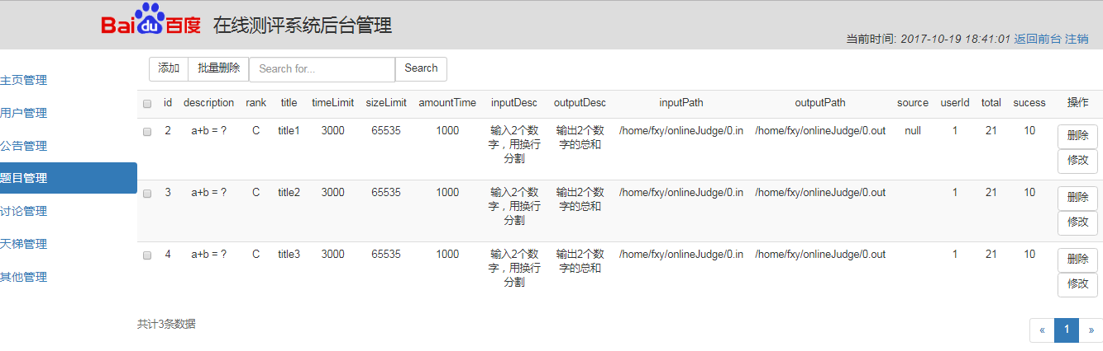

图K-３:题库管理主界面

其中，
增加：可以添加题目，按照格式填写问题信息后，点击添加就可以往题库添加数据
查询：提供了根据题目模糊查询题目。
编辑：在试题列表中点击试题内容可转到编辑试题页面，可以更改试题的一些项目，点“增加答案”可以增加新答案，在弹出的窗口中可填写答案内容和分数，在弹出窗口中点“提交”可将答案和分数显示在表格中，这时答案内容还没存入数据库中，点“删除答案”可删除答案内容和分数。编辑好后点“提交”按钮可提交存储到数据库。
删除：在试题列表页面中还可成批删除，可以在试题列表的行首的选择框点击，使其为打勾标记，可选一个或多个，点击表头上方的选择框为全选，然后点页面下方的“批量删除”就可将选中的条目删除。

5.1.3公告管理

点击系统界面左侧的“公告管理”按钮进入问卷管理界面如图K-3。

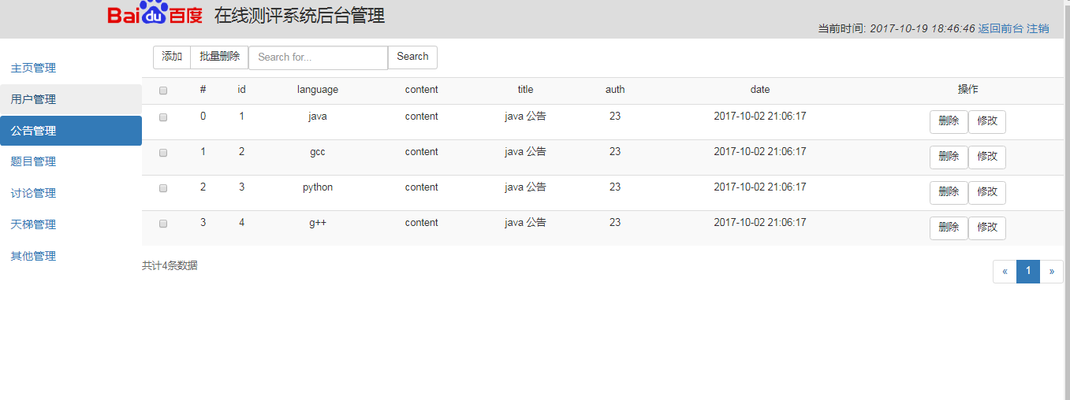

图 K-3:公告管理主页面

公告管理模块提供对公告的增加，删除修改等操作，此页面默认显示的是按照时间倒序的公告，如图K-4,点击页面上方的问卷类型图标可切换问卷类型，在问卷列表页面点“添加”按钮，进入增加公告页面。

5.1.4 评论管理
点击系统界面左侧栏目中的“讨论管理”图标进入评论管理页面，如图K-5。评论管理具有可以删除评论、修改评论信息等功能。

5.1.5天梯管理
点击系统界面左侧栏目中的“天梯管理”图标进入天梯管理页面，首先显示的是天梯排名列表，显示不同排序对应的称号以及称号的图标,如图K-7。
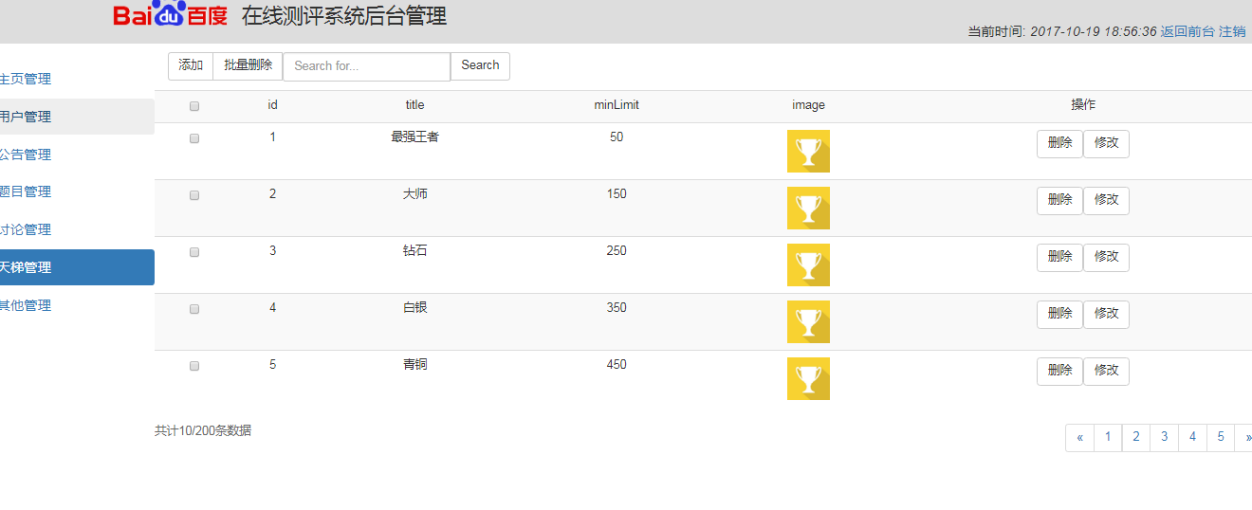

图K-7:天梯管理主页面

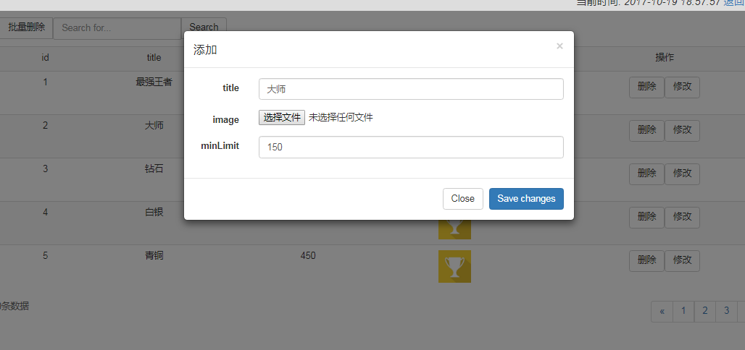
图K-8:修改天梯称号信息

在图Ｋ－8 是天梯称号信息修改

5.1.6

5.2客户端子系统的操作说明

客户端子系统主要是coder操作的平台，coder登录到在线测评系统后，可以使用天梯功能，练习功能以及试卷功能，还可以对用户填写代码进行评论
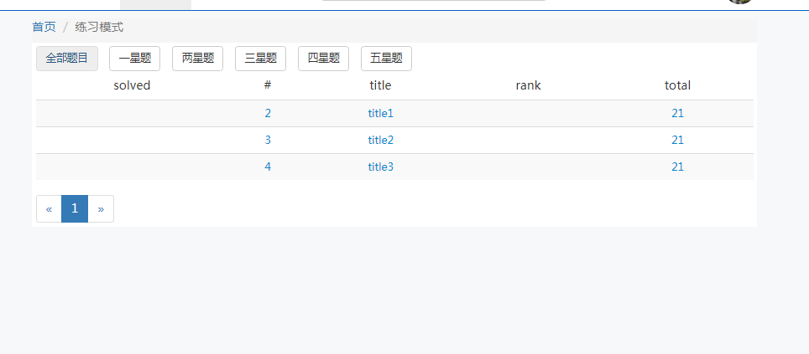
图K-17：练习模式

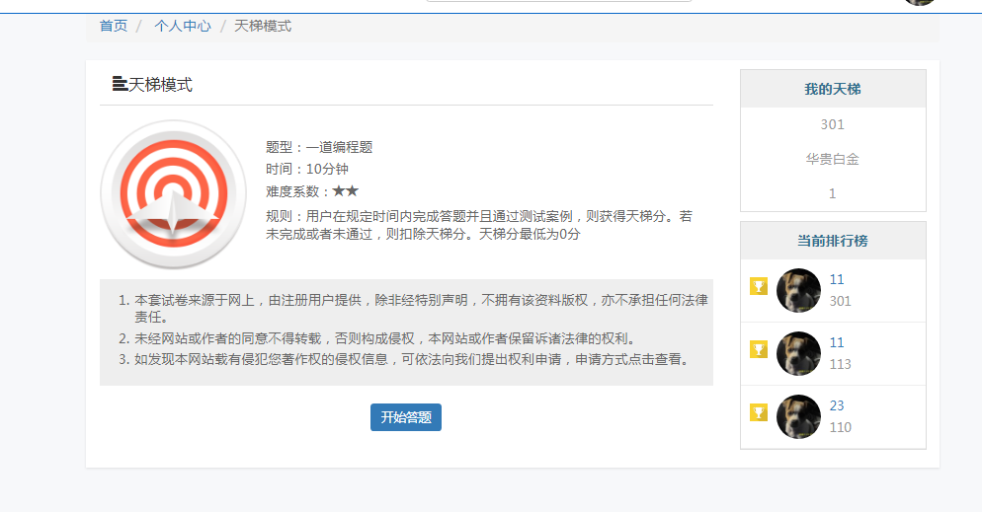

图k-18：天梯模式

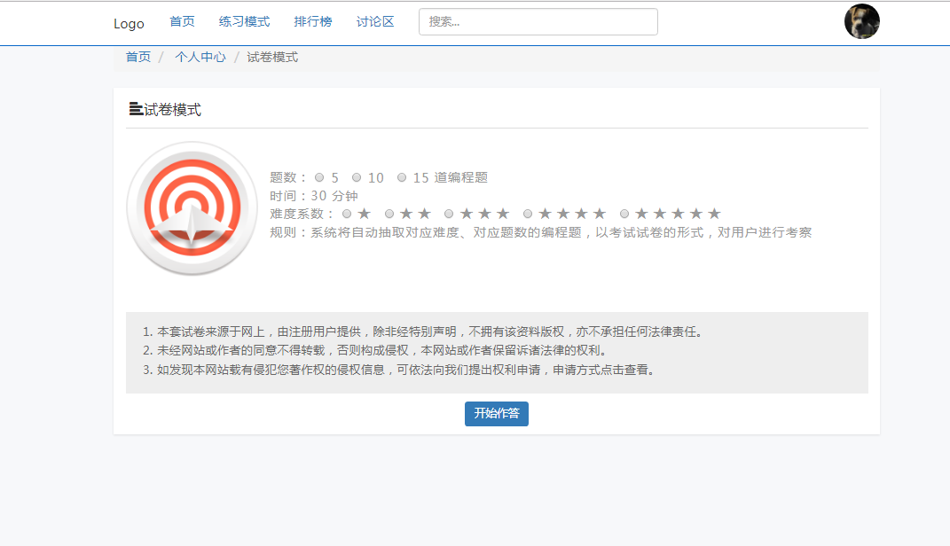

图k-19：试卷模式页面

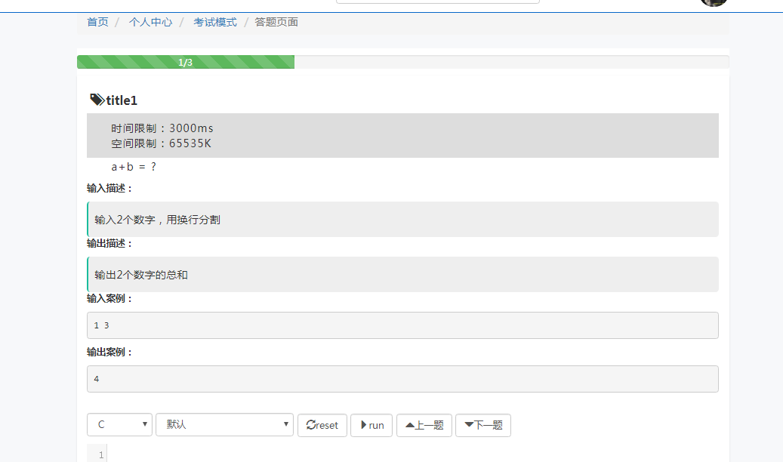
图k-20：试卷模式代码页面

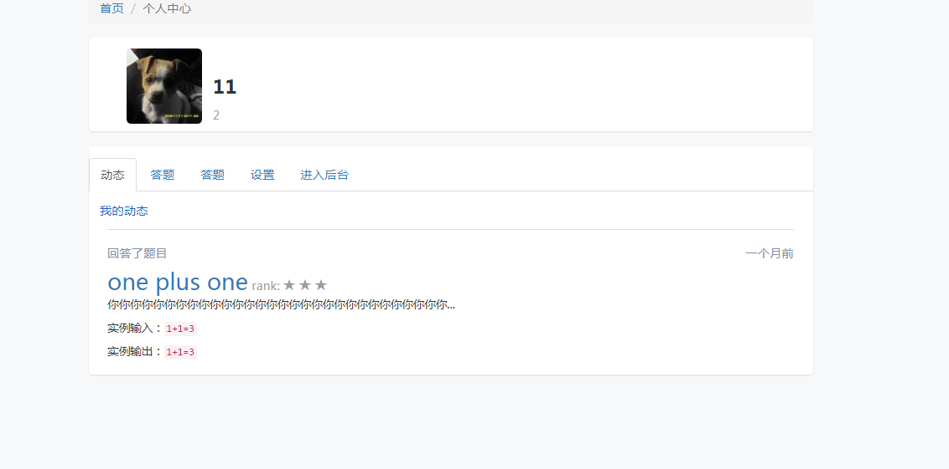
图k-21：个人主页

